Муниципальное казенное дошкольное образовательное учреждение
Средне- Агинский детский сад
Принято  на заседании педсовета  Протокол № 1  От………….. года | Утверждено:  МКДОУ Средне-Агинский детский сад  _________ Н.В. Зинченко

План кружковой работы для детей старшего дошкольного возраста
«Моя Родина – Россия- Мой дом Красноярский край»
(разновозрастная группа Капельки)
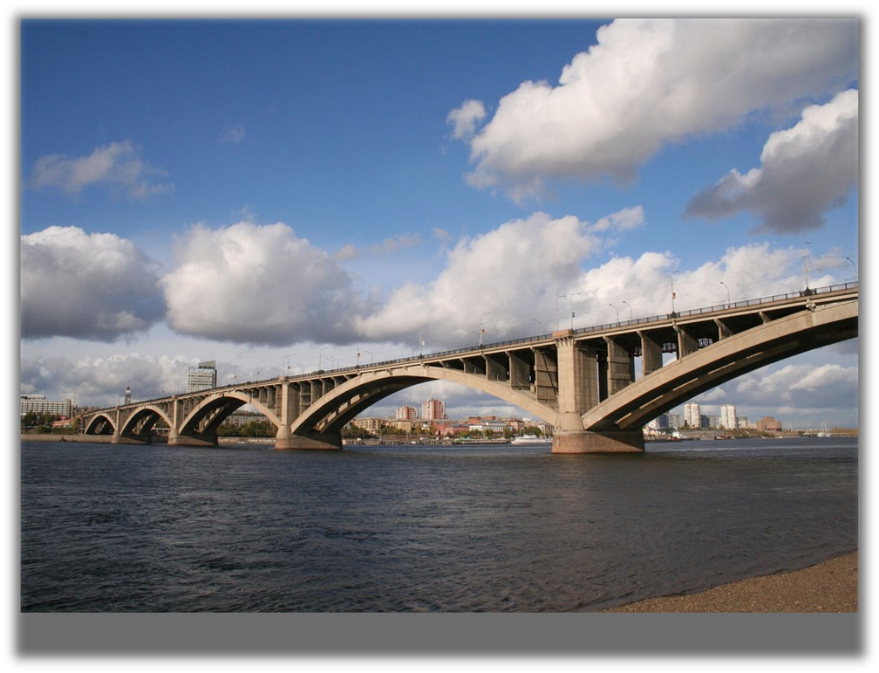
на 2021-2022 учебный год

Составитель:
Воспитатель разновозрастной группы « Капельки»
Шевчук Наталья Александровна

с. Средняя-Агинка 2021 г
Пояснительная записка.
Детство – это каждодневное открытие мира. Нужно, чтобы это открытие стало, прежде всего, познанием человека и Отечества, чтобы в детский ум и сердце входила красота настоящего человека, величие и ни с чем не сравнимая красота Отечества.
Вовремя созданная благоприятная педагогическая среда способствует воспитанию в детях основ патриотизма и гражданственности.
Понятие патриотизма многообразно по своему содержанию – это и уважение к культуре своей страны, и ощущение неразрывности с окружающим миром, и гордость за свой народ и свою Родину.
Ребенок с первых лет жизни должен сердцем и душой полюбить свой родной край, культуру, испытывать чувство национальной гордости, что называется «пустить корни в родную землю». Дошкольный возраст, по утверждению психологов – лучший период для формирования любви к малой родине.
Мы очень гордимся своей малой родиной и нашими земляками, знакомим детей с историей и культурой своего края, воспитываем к нему любовь и уважение.
Обоснование актуальности кружковой работы.
О важности приобщения ребенка к культуре своего народа написано много, поскольку обращение к отечеству, наследию, воспитывает уважение, гордость за землю, на которой живешь. Поэтому детям необходимо знать и изучать культуру своих предков. Именно акцент на знание истории народа, его культуры поможет в дальнейшем с уважением и интересом относиться к культурным традициям других народов.
Чувство Родины… оно начинается у ребенка с отношения к семье, к самым близким людям – к матери, отцу, бабушке, дедушке. Это корни, связывающие его с родным домом и ближайшим окружением.
Чувство Родины начинается с восхищения тем, что видит перед собой малыш, чему он изумляется и что вызывает отклик в его душе.. И хотя многие впечатления еще не осознанны им глубоко, но, пропущенные через детское восприятие, они играют огромную роль в становлении личности патриота.
Немалое значение для воспитания у детей интереса и любви к родному краю имеет ближайшее окружение. Постепенно ребенок знакомиться с детским садом, своей семьей, своей улицей, городом, областью, а затем и со страной, ее столицей и символикой.
Родной город… Надо показать ребенку, что родной город славен своей историей, традициями, достопримечательностями, памятниками, своими новинками, лучшими людьми.
Быть гражданином, патриотом – это непременно быть интернационалистом.
Поэтому воспитание любви к своему Отчеству, гордости за свою страну, должно сочетаться с формированием доброжелательного отношения к культуре других народов, к каждому человеку в отдельности, независимо от цвета кожи и вероисповедания.

Цель и задачи кружковой работы
Цель: Создание благоприятных условий для формирования у детей старшего дошкольного возраста патриотических чувств, воспитания духовно – нравственной личности, патриотов своего Отечества.
Задачи:
- Способствовать формированию чувства привязанности к своему дому, своим близким, детскому саду;
- Способствовать формированию у детей чувства любви к своему родному краю, своей малой родине на основе приобщения к родной природе, культуре и традициям;
- Содействовать формированию представлений о России как о родной стране, о Москве как о столице России;
- Воспитывать чувство патриотизма, уважения к культурному прошлому России, средствами эстетического воспитания: музыка, изодеятельность, художественное слово;
- Воспитывать у дошкольников чувства уважения и заботы к Защитникам Отечества;
- Воспитывать чувства уважения к профессиям и труду взрослых.
Организация занятий кружка:
Одно занятие в неделю ( Среда) по 10-15 минут.
Педагогические принципы кружковой работы.
- Доступность. Принцип доступности предполагает соотнесение содержания, характера и объема учебного материала с уровнем развития, подготовленности детей.
- Непрерывность. На нынешнем этапе образования призвано сформировать у подрастающего поколения устойчивый интерес к постоянному пополнению своего интеллектуального багажа и совершенствованию нравственных чувств.
- Научность. Одним из важных принципов кружковой работы является ее научность. На основе сведений об истории и культуре родного края.
- Принцип последовательности. Этот принцип предполагает планирование изучаемого познавательного материала последовательно (от простого к сложному), чтобы дети усваивали знания постепенно.
- Принцип тематического планирования материала. Этот принцип предполагает подачу изучаемого материала по тематическим блокам: родная семья, родная природа, родная культура, малая родина, родная страна.
- Преемственность. Патриотическое воспитание дошкольников продолжается в начальной школе.

Формы работы с детьми:
- Познавательно-образовательная деятельность, беседы, игры нравственного и гражданско-патриотического содержания.
- Просмотр слайд - фильмов, диафильмов, использование аудиозаписей и технических средств обучения.
- Экскурсии, целевые прогулки (по поселку, району).
- Тематические вечера эстетической направленности (живопись, музыка, поэзия).
- Организация выставок рисунков, поделок, семейных фотоальбомов, стенгазет (совместная деятельность детей и родителей).
- Постановка музыкальных пьес гражданско-патриотического содержания.
- Утренники, досуги, спортивные состязания, музыкально-спортивные праздники.
Законодательно – нормативное обеспечение кружковой работы.
В нормативно – правовую основу педагогического процесса по патриотическому воспитанию были взяты следующие документы:
- Закон РФ «Об образовании»;
- Федеральный закон «О днях воинской славы и памятных датах России» от 28.02.2007г, № 22 – ФЗ. Закон «Об увековечении Победы советского народа в Великой Отечественной войне 1941 – 1945 гг.». Закон «Об увековечении памяти погибших при защите Отечества»;
- Национальная доктрина образования в Российской федерации.
- Концепция модернизации российского образования на период до 2010 года.
- Государственная программа «Патриотическое воспитание граждан Российской Федерации на 2006-2010 годы».
- ОСНОВНАЯ ОБРАЗОВАТЕЛЬНАЯ ПРОГРАММА
МУНИЦИПАЛЬНОГО КАЗЕННОГО ДОШКОЛЬНОГО ОБРАЗОВАТЕЛЬНОГО УЧРЕЖДЕНИЯ СРЕДНЕ-АГИНСКОГО ДЕТСКОГО САДА, разработанная на основе программы воспитания и обучения в детском саду “От рождения до школы” под ред. Н.Е. Вераксы , Т.С.Комаровой, М.А.Васильевой-М.: Мозаика-Синтез, 2015 г..
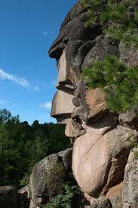
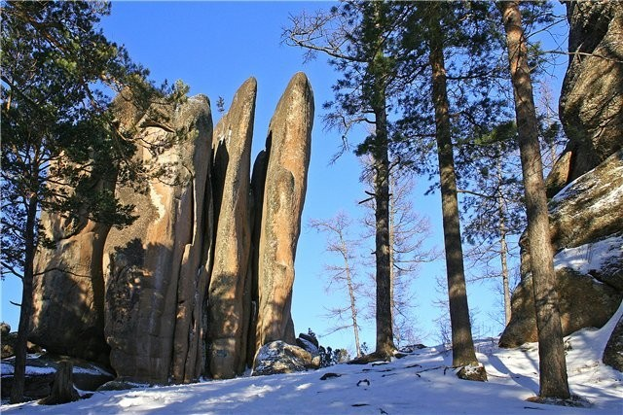
Содержание тематического планирования материала.
«Семья и детский сад». Мир ребёнка начинается с его семьи, впервые он осознаёт себя человеком – членом семейного сообщества. В рамках этого блока дети получают знания о своём ближайшем окружении, семье, рассказывают где родились и жили дедушка и бабушка ребенка, их прадеды, у них воспитываются гуманные отношения к своим близким, уточняются представления детей о семейных историях, традициях, о профессии своих родителей, знакомятся с историей детского сада и профессиями сотрудников.
«Родной город». Дети получают краеведческие сведения о родной улице, о районе, месторасположение города, знакомятся с символикой родного города, его достопримечательностях, промышленности, видах транспорта, городских зданиях и учреждениях, трудовой деятельности людей, деятелях культуры, знаменитых земляках, с первопроходцами родного города, героям
труда, и ветеранами ВОВ. Воспитывается гордость за свою малую родину, желание сделать её лучше.
«Родная природа». Любовь к родной природе – одно из проявлений патриотизма. При ознакомлении с природой дети получают сначала сведения о природе участка детского сада, затем краеведческие сведения о природе своей области и наконец общие географические сведения о России, природе родного края, реках, растениях лекарственных травах, животном мире. Воспитывается умение эстетически воспринимать красоту окружающего мира, относиться к природе поетически, эмоционально, бережно, желание больше узнать о родной природе.
«Родная культура». Очень важно привить детям чувство любви и уважения к культурным ценностям и традициям русского народа. На занятиях этого блока дети знакомятся с устным народным творчеством: сказками, былинами, потешками, праздниками и обрядами, народным декоративно-прикладным искусством. Формируется общее представление о народной культуре, её богатстве и красоте, учат детей любить и ценить народную мудрость, гармонию жизни.
«Родная страна» В этом блоке дети получают географические сведения о территории Росси, знакомятся с государственными символами России: герб, флаг, гимн. В старшей и подготовительной группах расширяют представления о значении государственных символах России.. Воспитывается уважительное отношение к гербу, флагу, гимну РФ. Дети знакомятся со знаменитыми россиянами. Формируются представления о том, что Россия-многонациональная страна с самобытными, равноправными культурами, формируются основы гражданско-патриотических чувств: любовь, гордость и уважение к своей стране, её культуре, осознание личной причастности к жизни Родины.
Работа по патриотическому воспитанию проводится с применением разнообразных форм и методов:
- Познавательная образовательная деятельность, посвященная изучению государственных символов России, происхождении города, географическом расположении, климате и т.д.
- Знакомство детей с культурой, языком, традициями, обрядами русского народа укрепляет связь между поколениями, развивает чувство принадлежности и уважения к русскому народу, истории (обрядовые праздники, тематические досуги)
- Одно из слагаемых патриотизма – воспитание любви к родной природе на прогулках и экскурсиях. Постепенно у детей формируются представления о родном городе, природа становится ближе и понятнее, дети стараются что-то сделать для нее, испытывают чувство ответственности перед ней.
- Важно донести до детей мысль: спустя много лет люди помнят о событиях грозных лет войны, чтя память погибших, окружат вниманием и любовью людей защищавших нашу Родину. Проведение патриотических праздников:
- «День победы» (май)
«День России» (июнь)
«День флага» (август)
«День народного единства» (ноябрь)
«День дружбы» (декабрь, апрель)
«День защитника Отечества» (февраль)
- Конкурсы плакатов и рисунков «Дети – герои», «Герои войны – наши земляки»…

Материально-техническое сопровождение
- Дидактические и наглядные пособия;
- Современные средства ТСО, ИКТ;
- Методическая литература;
- Репродукции картин;
- Иллюстрации с различными видами войск, изображением защитников Отечества, фотоальбомы «Мой город», «Моя семья»;
- Художественная литература;
- Цикл пособий А.Статейнова о Красноярском крае;
- Тематическая видео, аудиотека, грамзаписи;
- Карты края, страны, атлас, глобус;
- Символика края, города, страны.

Ожидаемый результат реализации программы
Содержание программы направлено на усвоение детьми знаний о семье, ДОУ, ближайшем окружении; об истории возникновения города, его достопримечательностях, природных богатствах, возникновение стойкого интереса к прошлому, настоящему и будущему родного города, социально-экономической значимости; символике родного края; чувства ответственности, гордости, любви и патриотизма. Привлечение семьи к патриотическому воспитанию детей.

3–4 года. | 4–5 лет.
Ребенок знает свое ФИО, ФИО родителей. Владеет информацией о месте работы, профессии родителей. Ориентируется на участке ДОУ, называет группу детского сада. Умеет поддерживать порядок на них, бережно относиться к оборудованию участков, и группы, ухаживать за растениями. Знает имя, отчество сотрудников детского сада, умеет оказывать посильную помощь взрослым. Общается к сверстникам по имени. Знает некоторых домашних и диких животных родного края, знает принципы бережного отношения к природе... | Владеет полной информацией о своей семье (+ бабушка, дедушка, тетя, дядя, брат, сестра).  Знает свой домашний адрес, название своего города, некоторых улиц, может узнать по картинкам достопримечательности. Может рассказать о семье, быте, традициях.  Ориентируется в видах транспорте городского движения. Активно участвует во всех мероприятиях. Может рассказать о желании приобрести в будущем определенную профессию. Участвует в наблюдении за растениями, животными, птицами, рыбами и в посильном труде по уходу за ними; делиться своими познаниями о живой и не живой природе; понимает нормы бережного отношения к растениям, живым существам, не вредить им.
5–6 лет. | 6–7 лет.
Имеет четкие представления о названии города, улиц, символике города, края, представление о жизни и быте народа, земляков. Может узнать и рассказать о достопримечательностях города, края. Знает профессии своих родителей. Знает правила поведения в транспорте, городе, на природе.  Может рассказывать о неразрывной связи человека с природой, значимости окружающей среды для здорового образа жизни людей. Знает представителей города и края, отличившихся своими достижениями. Знает героев и события ВОВ. Может различить некоторые рода войск.  Владеет первичными представлениями о флоре и фауне края, климате, водных ресурсов и т.д.. | Может кратко рассказать об истории города, края, страны. Знает дату своего рождения, свое отчество, домашний адрес, номер телефона; имена и отчества родителей; адрес детского сада. Знает герб, флаг края, города, страны.  Имеет представление о Президенте, Правительстве России; о войнах-защитниках Отечества, о ветеранах ВОВ.  Имеет представление о родном крае; о людях разных национальностей, их обычаях, о традициях, фольклоре, труде взрослых, их деловых и личностных качеств, творчестве, государственных праздниках, школе, библиотеке и т.д. Знает стихи, произведения искусства местных поэтов и художников. Знает правила безопасности поведения в природе и на улице города. Имеет элементарные представления об охране природы, о заповедниках. Может понять сопричастность к социальной и окружающей среде, осознавать себя полноправным членом общества.

Календарно-тематическое планирование для детей старшего возраста 4-5 лет.
Интеграция образовательных областей: физическое развитие, художественно – эстетическое развитие, речевое развитие, познавательное развитие, социально – коммуникативное развитие.
Сентябрь
Дата | Тема недели | Программное содержание | Работа с детьми | Взаимодействие с родителями
1-я неделя;  2-я неделя. | «Моя семья» | Формировать чувство любви к своим близким. Дать представление о том, что взрослые работают, чтобы содержать свой дом, детей. | Рассматривание семейных альбомов; беседы с детьми о членах их семьи, профессии родителей, об их обязанностях по дому. Сюжетно – ролевые игры.  Выставка генеалогического древа. | Изготовление генеалогического древа.
3-я неделя;  4-я недели. | «История моего детского сада» | Познакомить детей с историей детского сада «Солнечный мир»; дать представление о том, что в строительстве детского сада принимали люди разных профессий; воспитывать чувство гордости за свой детский сад. | Рассматривание видео слайдов строительство детского сада провести экскурсию по детскому саду;  Составление фотоальбома: «История моего детского сада». | Консультация: сбор информации о детском саде.

Октябрь
Дата | Тема недели | Программное содержание | Работа с детьми | Взаимодействие с родителями
1-я и 2-я недели | «Моя улица, мой дом родной». | Познакомить детей с названием улицы и в честь кого она так названа на которой расположен детский сад, закрепить знание детей домашнего адреса; познакомить с разными видами городских зданий, жилых домов их назначением; пополнить словарь: школа, библиотека, аптека, Банк | Экскурсия по улице, на которой расположен детский сад;  Защита мини проекта: «Моя улица, мой дом родной». | Подборка информации по теме: «История моей улицы».  Детско- родительские проекты по теме: «Моя улица, мой дом родной».
3-я и 4-я недели | «Мой Саянский район». | Познакомить детей с историей возникновения Саянского района; познакомить с картой Саянского района; систематизировать знания детей об архитектурных зданиях и памятниках родного района; воспитывать чувство любви к своей малой Родине. | Беседы о своей малой Роди не, просмотр слайдов: «Значимые места Красноярского края»; фотовыставка: «Мое любимое место в Саянском районе». | Полезная информация: оформление газеты по теме: «Мой Саянский район».

Ноябрь
Дата | Тема недели | Программное содержание | Работа с детьми | Взаимодействие с родителями
1-я и 2-я недели. | «Улицы Саянского района | Закрепить представления детей об особенностях расположения Саянского района; познакомить детей с известными фамилиями людей в честь которых названы улицы в Саянском районе; формировать интерес к своей малой Родине, развивать патриотические чувства. | Просмотр на слайдах знакомых детям улиц;  Составление детьми маршрутов от своего дома до детского сада. | Подборка информации о людях, в честь которых названы улицы Саянского района.
3-я и 4-я недели. | «Памятники в Саянском районе» | Познакомить детей с памятниками и уточнить представление детей о назначении этих памятниках; воспитывать патриотические чувства. | Просмотр фотоальбома: «Наш Саянский район, с. Средняя Агинка.  Лепка: «Памятник защитникам Отечества». | Экскурсия к памятнику с. Средняя -Агинка
Декабрь
Дата | Тема недели | Программное содержание | Работа с детьми | Взаимодействие с родителями
1-я и 2-я недели | «Путешествие с городовичком по столице Сибири». | Познакомить детей с историей возникновения города Красноярск; закрепить название родного города, познакомить с символами родного города (герб, флаг), прослушать гимн города Красноярск, рассмотреть карту города Красноярска, уточнить представления детей о том, что город расположен на правом и левом берегу реки Енисей. Воспитывать уважительное отношение к родному городу. | Беседа; рассматривание открыток, старых фотографий города. Просмотр видео - слайдов: «Мой Красноярск»; Просмотр видеоролика «Наш город Красноярск»;  С/ролевая игра: «Экскурсия по родному городу на автобусе». | Изготовление альбома о родном городе: рассказы, фотографии, рисунки.
3-я и 4-я недели. | Тайны прошлого:  «Сибирь: по следу мамонта». | Познакомить с историей возникновения сибирского края, с жизнью наших предков, с условиями их быта и культурой; воспитывать интерес к истории сибирского края. | Беседа, рассматривание энциклопедий, открыток.  Рисование рисунков: «Древний мир Сибири».  Составление рассказов: «Что я видел в краеведческом музеи». | Совместное посещение краеведческого музея.

Январь
Дата | Тема недели | Программное содержание | Работа с детьми | Взаимодействие с родителями
1-я и 2-я недели. | Мир природы Красноярского края.  «Животный и растительный мир Красноярского края | Уточнить и систематизировать знания детей о растительном и животном мире сибирского края; побуждать детей восхищаться красотой родного края; воспитывать патриотические чувства. | Рассматривание карты Сибирского края; беседы о жизни диких животных родного края, рассматривание иллюстраций с травами и ягодами, выделить их целебные свойства. Познакомить детей с назначением «Красной книги»; составление «Красной книги» Сибирского края.  Д/игра «С какого дерева листок», «Зеленая аптека», | Вовлечение родителей в изготовление «Красной книги» Сибирского края.  Рисование на тему: «Красная книга Сибирского края».
3-я и 4-я недели. | «Водные объекты Сибирского края». | Познакомить с названием реки протекающей в городе Красноярск; обсудить с детьми чем богаты водные ресурсы Сибирского края, что такое ГЭС и ее назначение; формировать понимание значения воды для жизни всего живого; побуждать детей бережно относиться к природным богатствам своей Родины. | Беседы о водных ресурсах Сибирского края, река Енисей города Красноярска, ее начало и протяженность; рассматривание иллюстраций; чтение стихотворений, рассказов о жизни людей на реке, о жизни речных обитателей;  Итоговое рисование: «Природа Красноярского края». | Рекомендации:  Помочь ребенку составить рассказ: «Чем меня привлекает подводный мир».

Февраль
Дата | Тема недели | Программное содержание | Работа с детьми | Взаимодействие с родителями
1-я и 2-я недели. | «Богатыри земли русской» | Обобщить знания детей об истории возникновения Руси, познакомить с русскими былинными богатырями, с тем, как наши предки защищали свою Родину. Воспитывать чувство восхищения подвигами русских богатырей. | Беседы о русских богатырях, чтение былин и легенд; слушание песни «Богатырская наша сила» муз. А.Пахмутовой, сл.Н.Добронравова;  Просмотр мультфильма «Три богатыря». Выставка рисунков: «Богатыри земли русской | Консультация: рисование по пословицам и поговоркам о богатырях русских.
3-я и 4-я недели. | «День защитников Отечества». | Формировать чувство уважения к Вооруженным силам России, к подвигу наших соотечественников по защите Родины. | Просмотр видео –слайдов: «Улицы героев г.Красноярск»; оформление стенгазеты «Мы гордимся нашими защитниками!»; составление рассказов о близких, служивших в армии или воевавших на ВОВ; Изготовление подарков для пап и дедушек к празднику «День защитников Отечества». | Подборка фотографий дедушек и пап, служивших в войсках Советской армии».

Март
Дата | Тема недели | Программное содержание | Работа с детьми | Взаимодействие с родителями
1-я и 2-я неделя. | «Мама- первое слово» | Формировать в сознании детей образ мамы как самого дорогого человека; побуждать восхищаться красотой, добротой матери, ценить ежедневную заботу мамы о своей семье; воспитывать духовно-нравственные чувства. | Разучивание стихов, инсценировок, изготовление подарков для мам и бабушек;  Фотовыставка «Вот какие наши мамы!» | Утренник для мам и бабушек.
3-я и 4-я недели. | «Труд взрослых в родном городе» | Познакомить детей с названиями профессий и содержанием труда взрослых жителей родного города, формировать уважение к труду людей, направленному на благо родного города, формировать первичное понимание слова «Родина». | Беседы о труде взрослых в родном городе; составление рассказов о труде родителей; фотовыставка «Мама и папа на работе»; рассматривание видео -слайдов с изображением людей разных профессий: учитель, врач, кондитер, строитель, полицейский и т.д. | Подборка фотографий и составление рассказа по теме: «Мама и папа на работе».

Апрель
Дата | Тема недели | Программное содержание | Работа с детьми | Взаимодействие с родителями
1-я и 2-я недели | «Наша страна-Россия» | Формировать в воображении детей образ Родины, представление о России как о родной стране, воспитывать чувство любви к своей Родине, закрепить название родной страны «Россия». | Рассматривание карты России, ее просторы и границы; рассматривание иллюстраций с разными климатическими зонами России; чтение стихотворений о Родине, пословицы и поговорки о Родине; прослушивание песен о Родине;  Выставка коллекций магнитов: «Моя Россия». | Консультация: составление магнитов по теме: «Моя Россия».
3-я и 4-я недели. | «Государственные символы России» | Познакомить детей с государственными символами России –флаге, гербе, гимн. Формировать уважительное отношение к флагу РФ, знать назначение государственного флага. | Рассматривание иллюстраций государственного флага и герба РФ; рассматривание герба на монетах, на документах;  Прослушивание гимна РФ, объяснить, в каких случаях исполняется государственный гимн. | Рекомендации: сбор информации о древней России

Май
Дата | Тема недели | Программное содержание | Работа с детьми | Взаимодействие с родителями
1-я и 2-я недели | «9-мая – День Победы» | Закрепить знания детей о том, что 9-мая День Победы, что страну защищали не только армия, но и партизаны среди которых были и дети. Воспитывать чувство гордости за свой народ, уважение к ветеранам ВОВ. | Беседы, рассматривание иллюстраций из книг о ВОВ, чтение книг о подвигах русских людей; Рассматривание альбома: «Памятники города Красноярск воинам ВОВ»;  рисование «День Победы» | Подбор материала о ВОВ. Рассказы о близких родственниках, воевавших на войне.  Экскурсия к памятнику Славы.
3-я и 4-я недели. | «Конкурс знатоков своей малой Родины» | Закрепить знания детей об истории Красноярского края, и Саянского района,  Достопримечательностях; воспитывать гордость за свой народ. | Беседа о достопримечательностях города Красноярска ;  Разгадывание кроссвордов и загадок по теме: «Мой Красноярский край»;  Рисование по теме: «Моя малая родина». | Консультация:  Составление кроссворда по теме: «Мой Красноярский край».

Список литератуы.
А.Статейнов «География Красноярского края», Издательство «Буква С», Красноярск 2008 год.
- А Статейнов «Роев Ручей», Издательство «Буква С», Красноярск 2008 год.
- А Статейнов «Живой мир Красноярского края. Полный иллюстрированный энциклопедический словарь», Издательство «Буква С», Красноярск 2008 год.
- А Статейнов «Зоопарки и заповедники России», Издательство «Буква С», Красноярск 2008 год.
- А Статейнов «Волшебный мир птиц», Издательство «Буква С», Красноярск 2008 год.
- М.Новицкая «Мониторинг патриотического воспитания», Москва, ООО «Дрофа»,
- И.Мулько «Социально-нравственное воспитание детей 5-7 лет», творческий центр
«Сфера», Москва 2004.
- Е.Алябьева «Нравственно-этические беседы и игры с дошкольниками» творческий центр «Сфера», Москва 2004.
- Дошкольникам о защитниках отечества : методическое пособие по патриотическому воспитанию в ДОУ / под. ред. Л. А. Кондрыкинской. - Москва : Сфера, 2006
- С любовью к России: методические рекомендации. - Москва: Воспитание дошкольника, 2007.
- Дерягина Л.Б. Моя Родина Россия. Серия «Малышам о родине» СПб: Издательский Дом «Литера», 2007.
- Дыбина О.Б. Ребенок и окружающий мир. М: Мозаика – Синтез, 2005.
- Евтушенко С., Веселова Л. Воспитание большого гражданина России. // Дошкольное воспитание 2007 №6, с.118-121.
- Игушенцева А. Музей боевой славы // Дошкольное воспитание 2006 №5, с.11-13.
- Комарова Т. Искусство как фактор воспитания любви к родному краю // Дошкольное воспитание 2006 №2, с.3-8

